Задания на период дистанционного обучения
кружка «Турист» в период с 06.04.2020 по 28.04.2020
№ занятия | Дата | Тема | Выполнение упражнений дома
1 | 31.03 | ОРУ | Комплекс общеразвивающих упражнений “Зарядка туриста”. 7 мин. 1. Повороты туловища.  Погрозить пальцем одной руки, затем другой.  Если утром ты зарядку  Делать очень ленишься,  То в походе от нее  Никуда не денешься. (Спину держать прямо, повороты налево, направо, грозим пальцем при повороте)  2. И.п. – руки вверх, в замок. Наклоны туловища – “рубить дрова”.  Пришла пора заняться костром,  Подружиться с топором.  Вот друзья так уж друзья,  Лучше выдумать нельзя. (Наклоны туловища вперед, назад со взмахом рук, пальцы в замке. Ноги на ширине плеч.)  3. И.п. – о.с. Махи руками вверх и вниз.  Чтобы жар костру задать,  Всем руками помахать.  Огонек гудит: “Постой,  Я ведь тоже не простой!” (О.С. Ноги на ширине плеч, руки поднять вверх, руки опустить вниз)  4. И.п. – руки на пояс. Вращение туловища.  Чтоб в лесу не заблудиться,  Надо вместе покрутиться.  А уставшая спина,  Это просто ерунда. (Круговое движение туловищем. Ноги на ширине плеч)  5. Ходьба на месте с высоким подниманием колен.  Ноги устали не знают,  По горам они шагают.  Я скажу вам “Это ловко!”  Вот что значит тренировка. (Спину держать прямо)  6. Плавные движения руками перед собой.  Вот и наш костер дымится,  Дыма облачко клубится.  Вот он гаснет, наконец,  И зарядочке конец. (О.С. Спину держать прямо. Ноги на ширине плеч)
2 | 07.04 | Знакомство с петлевым узлом «Проводник» | Проводник  Проводник – незатягивающийся петлевой узел, простой, завязывается одной рукой.  Его делают в начале или середине троса для фиксации. Под воздействием узел сильно затягивается и не скользит.  Проводником соединяют верёвку с карабином или металлическим кольцом, обвязывают дерево или столб.  Узел применяют в страховочных системах, для закрепления верёвочных лестниц.  Если на тросе есть испорченный участок, его выделяют, завязав проводник.  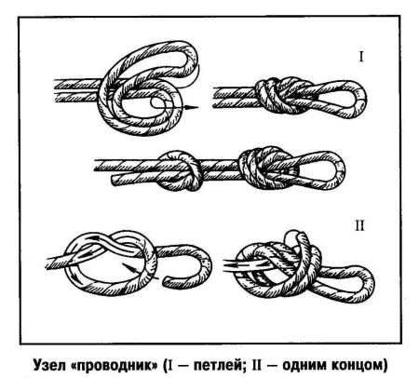  Техника выполнения:  - Конец верёвки складывают вдвое, формируют петлю.  - Протягивают двойной конец в петлю, стягивают.  - Если крепление используется под переменными нагрузками, то вяжут контрольный узел.
3 | 14.04 | Знакомство с узлом «Стремя» | Стремя  Стремя, он же щёголь или выбленочный – узел, которым прикрепляют верёвки к опорам, карабинам и  другим предметам с ровной поверхностью. Его применяют для самостраховки, во время спасательных операций,  используют как петлю для ноги во время подъёма. С помощью узла стремя несколько предметов связывают одной верёвкой.  Техника выполнения на опоре:  - Свободным концом верёвки 1 раз оборачивают столб, формируют петлю и опускают конец вниз.  - Внизу накручивают на опоре ещё одну петлю, затягивают.  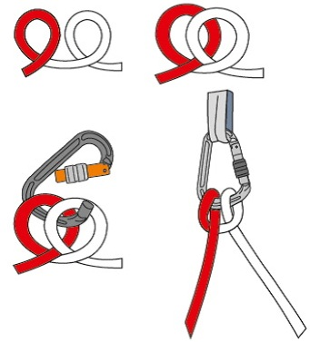Стремя: узлы туристические (названия, схемы, как вязать)  Если верёвка синтетическая, то близко к опоре завязывают дополнительный узел.  При завязывании стремени одним концом контрольный узел также необходим.  Техника выполнения одним концом:  - Пропускают канат через опору или карабин.  - Перекрещивают верёвки, чтобы получилась петля и делают ещё одну петлю навстречу первой.  - Надевают вторую петлю на опору (карабин). Затягивают стремя, потянув одновременно вниз за два конца верёвки.
4 | 21.04 | Туристические узлы. | https://yandex.ru/video/preview/?filmId=2002180818325025457&text=%D0%92%D0%B8%D0%B4%D0%B5%D0%BE%D1%83%D1%80%D0%BE%D0%BA+%D0%B2%D1%8F%D0%B7%D0%B0%D0%BD%D0%B8%D1%8F+%D1%83%D0%B7%D0%BB%D0%BE%D0%B2+%D0%B2+%D1%88%D0%BA%D0%BE%D0%BB%D0%B5
5 | 28.04 | Упражнения на развитие физических качеств | Комплекс упражнений для развития физических качеств  1. Упражнение на координацию движений (равновесие)  И.п. – стоя на одной ноге, другая, согнутая, упирается стопой о колено опорной ноги. Руки вытянуты вперед, глаза закрыты.  2. Упражнение на развитие силы рук и плечевого пояса  И.п. – упор лежа на полу (девочки – на повышенной опоре). Сгибание и разгибание рук.  3. Упражнение на развитие силы мышц ног («Пистолет»)  И.п. – стоя боком с опорой рукой о стену, подоконник, гимнастическую стенку.  Приседание поочередно на одной и другой ноге.  4. Упражнение на развитие боковых мышц живота  И.п. – упор сидя сзади, ноги вместе. Перенести ноги слева направо и обратно через предмет длиной 60–70 см (палка, рейка),  не задев его.  6. Упражнение на развитие мышц брюшного пресса  И.п. – сидя на полу, ноги закреплены, руки за головой, пальцы в «замок». Опускание и поднимание туловища.  7. Упражнение на развитие быстроты и скоростной выносливости  И.п. – упор стоя о подоконник, стену, стол. Бег с высоким подниманием бедра.  9. Упражнение на развитие силы мышц ног  Для выполнения этого упражнения на стене нанесена сантиметровая разметка.  И.п. – о.с., руки вверх. Из полуприседа прыжок вверх. Нужно коснуться рукой разметки на стене..

